Estancia de Investigación septiembre 14 a 17

La estancia se llevó a cabo en Tuxtla Gutierrez invitado por la Universidad de Ciencias y Artes de Chiapas UNICACH y la Universidad Pedagógica Nacional con el objetivo de conocer las prácticas que llevan a cabo en el estado referente a reducción de impacto turístico en pro de la preservación ecológica del medio ambiente, así como la medición del servicio al cliente que tienen en las diversas actividades ecoturísticas que llevan a cabo en la entidad.
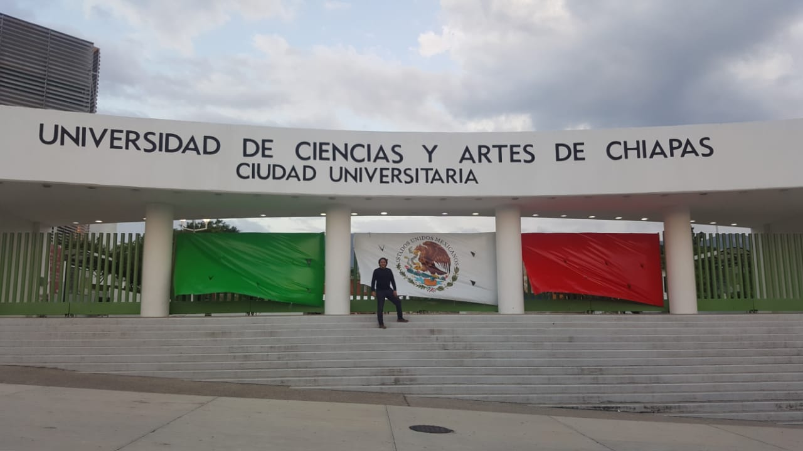
Durante la estancia se visitó la UNICACH y se revisó documentación y bibliografía que tienen sobre responsabilidad social empresarial, se platicó con la maestra Lucy sobre los esfuerzos que hacen las comunidades para ser integradas en el sector turístico y acciones de responsabilidad social que se llevan a cabo en la entidad. Se visitaron lugares representativos de la ciudad que fueron rescatados promoviendo que sean reconocidos como sitios turísticos.
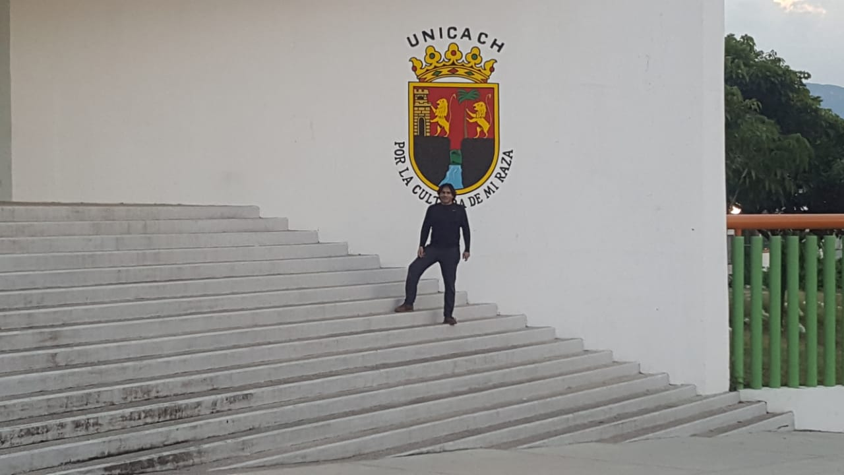
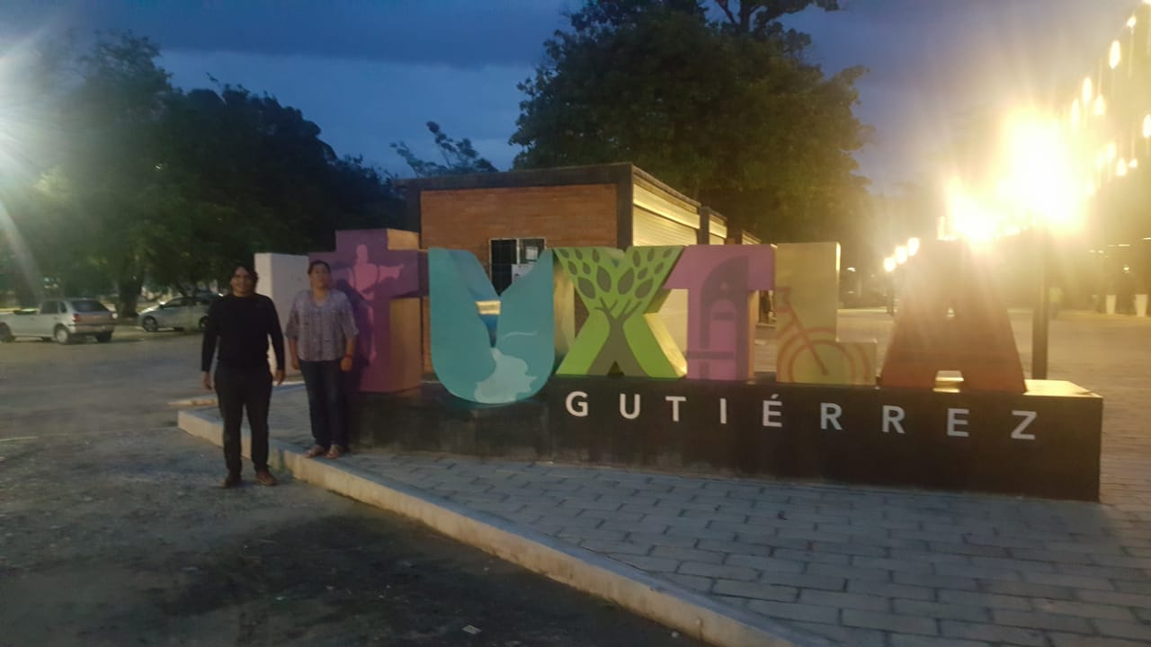

Se llevaron a cabo visitas a lugares donde se llevan a cabo actividades ecoturísticas en la zona cañon de Sumidero en Chiapa de Corzo donde se observó cómo se llevaba a cabo la actividad turística del lugar
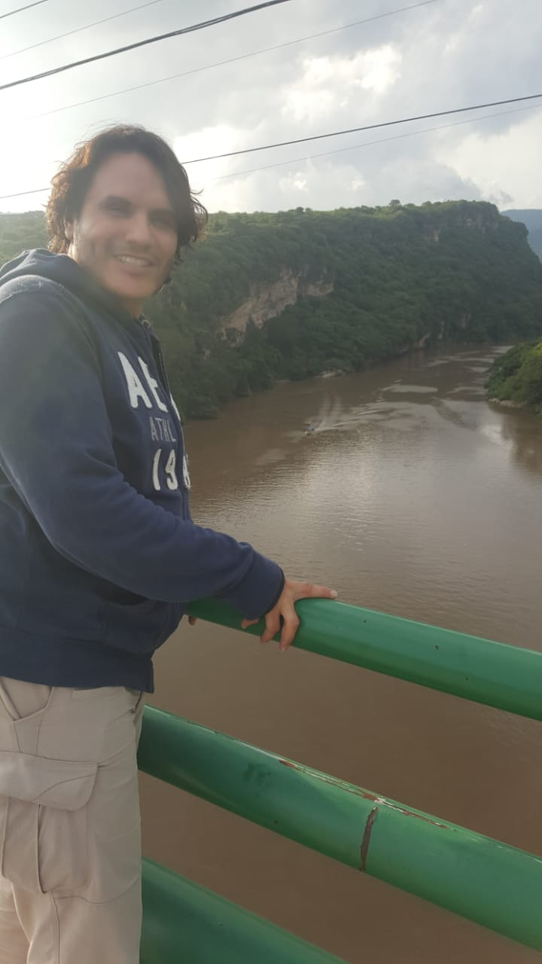
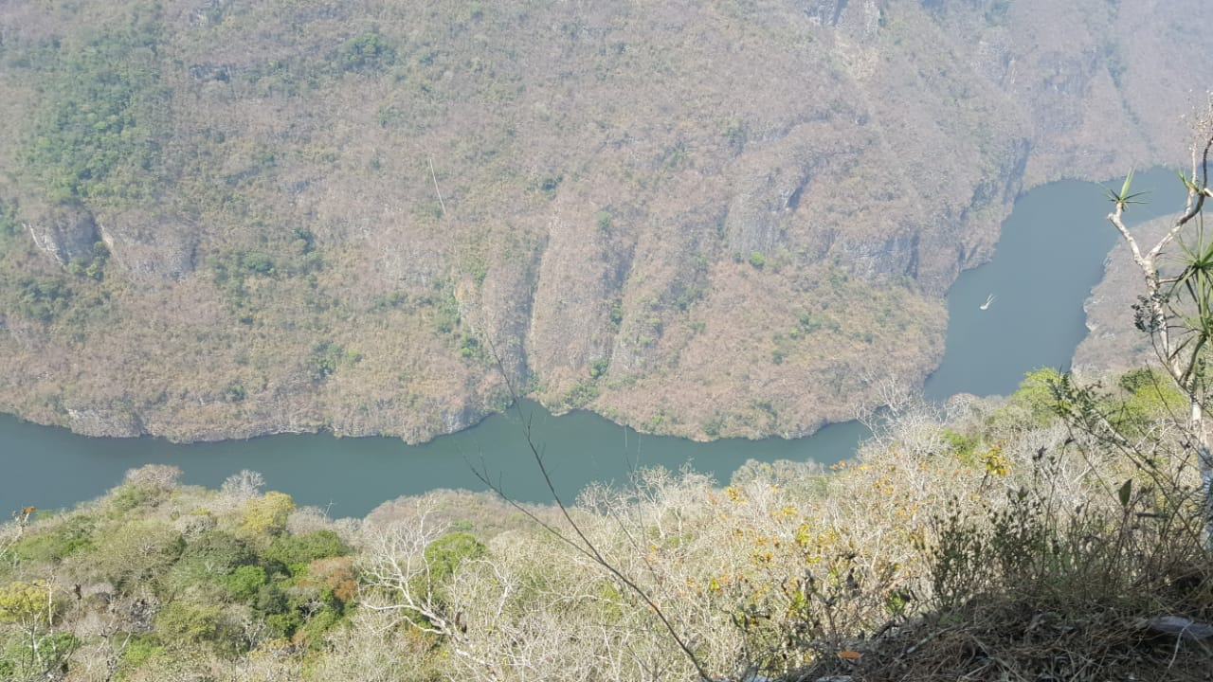

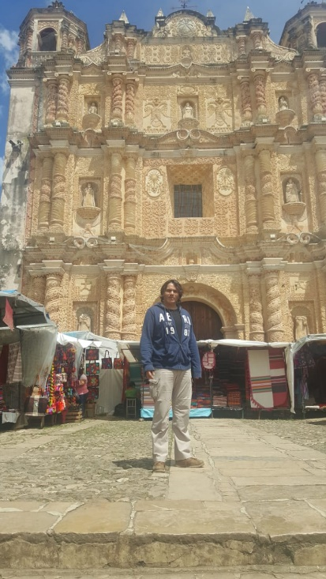
Se llevaron a cabo entrevista con los brindadores de servicios turísticos para revisar lo que ellos consideran valoran más los turistas respecto al servicio que brindan utilizando modelo SERVQUAL. Se visitó San Cristobal de las Casas donde se percibió en temporada alta las acciones que lleva a cabo en la ciudad y los elementos que los prestadores de servicio piensan valora más el turista.
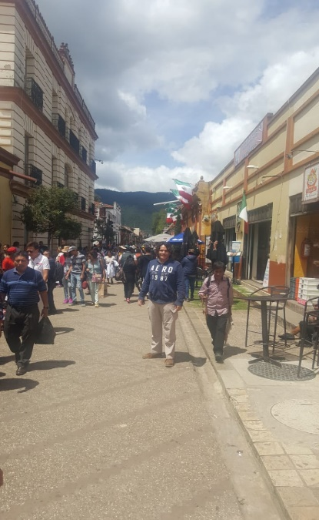

Se tuvo oportunidad de entrevistar algunos usuarios de servicio ecoturístico tanto en las localidades turísticas visitadas y de entender el valor que le dan a cada uno de los atributos del servicio que reciben.
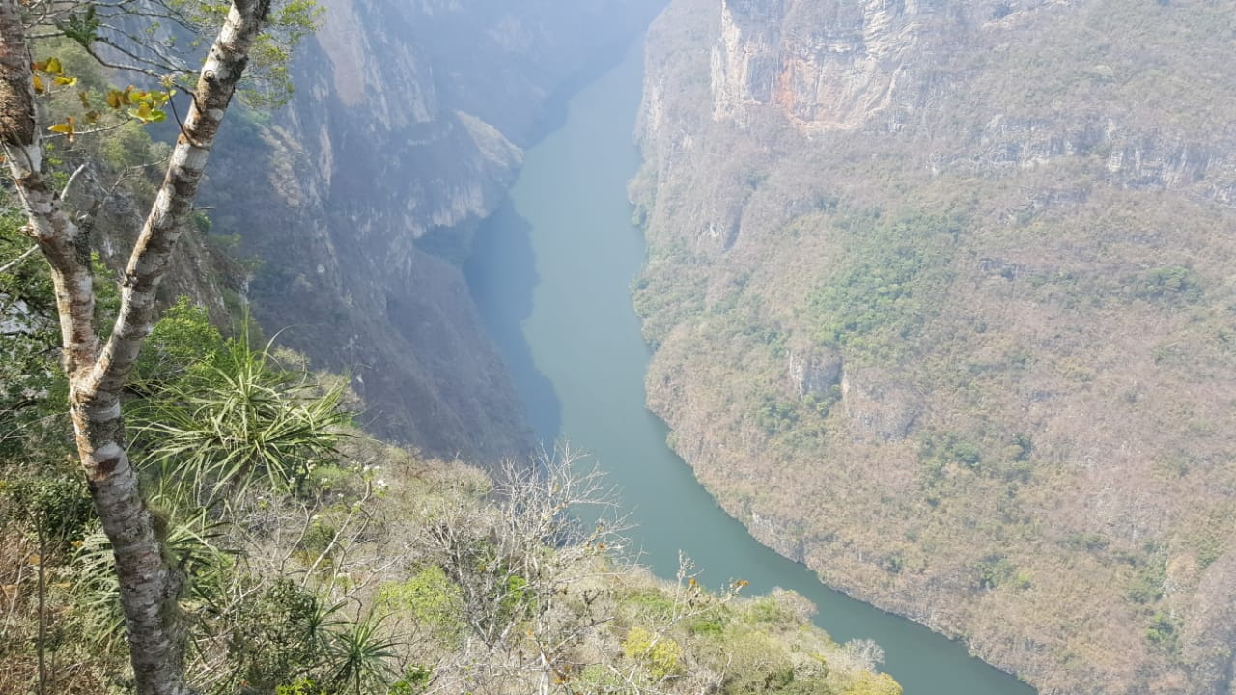

Por último, se revisaron si se tenían instrumentos o elementos para medir la satisfacción del cliente o la calidad del servicio que reciben, lo cual en la mayoría de los casos no existían y se remitían a recomendaciones en el tripavisor.

